硅谷颠覆式创新思维+科技考察之旅

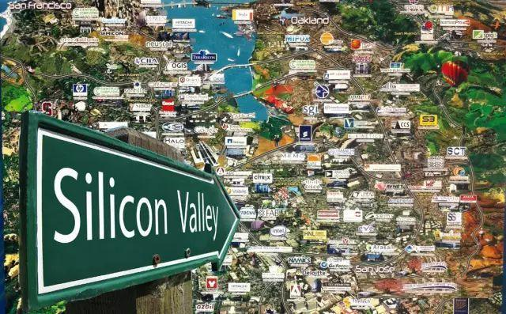
硅谷，作为大多数知名科技企业和成千上万初创企业的大本营，这里诞生了一代又一代的科技创新人才。这里既有有技术、有能力的创始人，也有具有无比视野的人，这些天才创造了无数产品和服务，它们改变了世界。

硅谷是当今美国乃至全世界的信息技术产业先锋。硅谷目前拥有超过100万的科技人员，年产值超过7000亿美元，孕育了包括苹果、谷歌、英特尔、惠普、思科、甲骨文、IBM等在内的大批知名高科技公司，已形成微电子产业、信息技术产业、新能源产业、生物医学产业等产业集群。

全球最早的“高新科技产业聚集地”。从1951年斯坦福大学教授弗雷德里克·特曼建立斯坦福工业园起，怀揣着“改变世界”梦想的创业者在这里不断创造新技术和新商业模式，催生出了许多原创性的新兴产业和具有世界影响力的科技巨头。感受“自由之风永远吹拂（The wind of freedom blows）”的硅谷精神，开拓国际视野，颠覆自己固有思维。

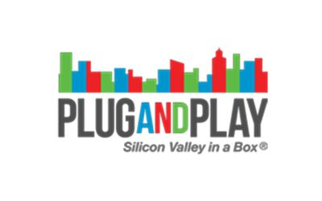
上世纪40年代，硅谷“常青树”惠普公司在这片土地上种下了第一颗种子；1998年，Google公司诞生，从此影响了世界互联网产业的发展；2004年，Facebook夺人眼球，打开了社交网络的新世界大门；2008年，第一辆Tesla Roadster电动汽车出产，颠覆了人们对汽车的概念……而今天，“老年公司”惠普稍显疲态，“中年公司”Google重新布局，“青年公司”Facebook不断调整，我们此次行程将走进这些世界500强企业，从企业重新布局不断调整中找到自己的解决办法。

适合对象
• 关注个人成长，有志于提升全球视野、培养企业家精神与创新思维的青年企业家或者公司高管；
企业进入业务增长乏力生命周期，寻求创新与转型的企业家。

• 关注商业机会，从事农业、制造业、健康医疗、ICT等行业领域，或者寻求海外投资合作机会的企业家；

• 关注美国和硅谷历史文化，对创新文化与思潮感兴趣的企业家。

行程亮点

精品课程学习（特邀斯坦福商学院创新创业项目负责人Megan Goering）：

Megan Goering
梅根是一位创新教育家，战略顾问和社会企业家，其背景涵盖技术和社会领域。现为G-Suite管理美洲企业客户运营的增长。她为Omada Health的战略发展和人员配置操作提供咨询，并与GoogleX的Tom Chi合作，为旧金山的FactoryX建立学院计划。她为白宫，美国劳工部和纳斯达克创业中心创建了计划。
课程：《硅谷发展历史》《颠覆式创新思维课程》
课程结束后获得纪念性证书
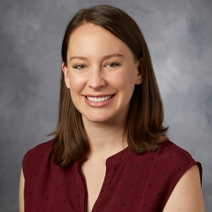

4场企业交流，寻找商业机会，触发新思维

【Google】全球最大的搜寻引擎服务商!
【Intel】世界上最大的半导体公司
【Plug and Play】全球顶级科技创新加速器和投资机构
【惠普】“硅谷的诞生地”，“车库创业” 的鼻祖!
开启硅谷 8 日研学之旅

DAY 01 Hello SFO 智慧起航
参考航班：待告
乘坐国际航班飞往美国旧金山。
抵达后城市探索：金门大桥，九曲花街，渔人码头。
晚餐：破冰欢迎晚宴（渔人码头特色海鲜餐）
用餐：X X 晚

DAY 02 Arrival In San Jose 开启研学之旅
今日主题：名家座谈+企业参访
斯坦福大学《硅谷发展历史》《颠覆式创新思维课程》
主讲人：斯坦福商学院创新创业项目负责人Megan Goering

惠普，“硅谷的诞生地”，“车库创业” 的鼻祖!由HP高管做公司及企业文化的介绍剖析HP是如何利用创新来度过企业难关并成功转型，从而继续成为目前市场中的佼佼者。

用餐：早 中 晚

DAY 03 Arrival In San Jose
今日主题：企业参访
Google 是一家美国的跨国科技企业，致力于互联网搜索、云计算、广告技术等领域，开发并提供大量基于互联网的产品与服务。学习了解Google的经营理念及发展历史等。

Plug and Play参访：与孵化器内新创公司座谈交流，了解Plug and Play在经营创业生态圈上的特色丶理念以及企业审核标准。
用餐：早 中 晚

DAY 04 Arrival In San Jose
今日主题：企业参访
英特尔（Intel）
英特尔是美国一家主要以研制CPU处理器的公司，是全球最大的个人计算机零件和CPU制造商，它成立于1968年，具有50年产品创新和市场领导的历史。

硅谷产业园游览：参观苹果新园区，Facebook，airbnb等名企。Intel博物馆参观（如开放）

用餐：早 中 晚

DAY 05 Arrival In SFO
今日主题：旧金山市长办公室访问+城市探索
旧金山市长办公室参访，走进美国政要机构内部，感受两国政治文化差异。
接待人Mark Chandler，旧金山市长办公室国际经济贸易部总监。
艺术宫参观
加州科学博物馆参观
用餐：早 中 晚

DAY 06 Arrival In SFO
今日主题：纳帕酒香酒庄游览
前往旧金山以北车程2小时的Napa山谷游览，品尝红酒，选购自己喜爱的商品。
晚餐：结业欢送晚宴
用餐：早 中 晚

DAY 07 Bye America
参考航班：待告
收拾行李
享用酒店内早餐，随后乘国际航班返回北京。
用餐：早 X X

MAY 8 Arrival In Home
抵达美好的家。

以上行程仅供参考，我司可能在不影响行程的前提下根据实际情况进行调整。特别是公务部分以实际安排为准，如果个别讲师不能出席会替换成其他同级别讲师！
费用说明（54800民币/人）

计划招生：15-25人

费用包含：
1. 全程豪华空调旅游车；
2. 国际四星酒店
4. 全程餐费:早餐-酒店自助，正餐：商务餐标（20美金/餐）；
5. 全程公务参访费用；
6. 公务参访期间的翻译费用；
7. 专业司机和导游服务费、小费；
8. 个人境外旅游保险；
9. 全程机票费用 , 具体航班已实际出票时为准；
10. 全程饮用矿泉水。

费用不含：
- 全程单房差7500人民币/人
- 从居住地城市前往该城市机场的交通费⽤和从机场返回居住地费；
- 境外一切个人消费；
- 报价包含中未列明的其他费用。
- 司导每日工作时长最多为10小时。
- 签证服务（我司可代办）

收款账号：
户 名：北京达美国际旅行社有限责任公司
统一社会信用代码：911101055790179270
基本户：招商银行北京分行亚运村支行
账 号：110907863710501
行号：3081 0000 5060
特别说明： 以上图片部分来自网络，如涉及版权请于我们联系。

通用报名表

课程全名
姓 名 |  | 性 别 |  | 出生日期
民 族 |  | 籍 贯 |  | 职务/职称
身份证号 |  |  |  | 工作年限
教育程度 | 学 历 |  |  | 毕业院校
 | 学 位 |  |  | 专 业
毕业时间 |  |  | 付款方式 | 银行汇款 现今付款 电子转账
公司名称
电 话 |  |  |  | 传 真
手 机 |  |  |  | 邮 编
邮 箱 |  |  |  | 单位性质
通信地址
工作简介
学习建议

